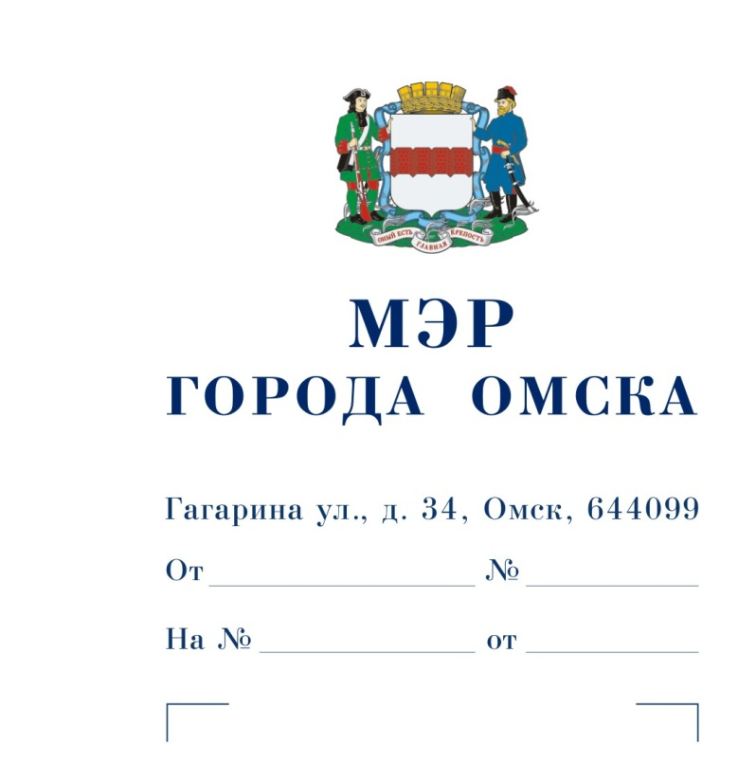

Председателю

Омского городского Совета

Корбуту В.В.

Уважаемый Владимир Валентинович!

Предлагаю внести на рассмотрение Омского городского Совета проект Решения Омского городского Совета «О дополнительной мере социальной поддержки отдельным категориям граждан».

Докладчик – Казаков Юрий Анатольевич, заместитель Мэра города Омска, руководитель Аппарата Мэра города Омска.

|  |  |
| --- | --- |
| Приложение: | 1. Проект Решения Омского городского Совета «О дополнительной мере социальной поддержки отдельным категориям граждан» на 2 л. в 1 экз. |
|  | 2. Пояснительная записка к проекту Решения Омского городского Совета «О дополнительной мере социальной поддержки отдельным категориям граждан» на 1 л. в 1 экз. |
|  | 3. Список лиц, являющихся разработчиками проекта Решения Омского городского Совета «О дополнительной мере социальной поддержки отдельным категориям граждан», на 1 л. в 1 экз. |

С.Н. Шелест

Проект

ОМСКИЙ ГОРОДСКОЙ СОВЕТ

РЕШЕНИЕ

от __________________ № ________

О дополнительной мере социальной поддержки отдельным категориям граждан

Настоящее Решение принято в целях установления дополнительной меры социальной поддержки граждан, заключивших контракт о прохождении военной службы в Вооруженных Силах Российской Федерации в зоне проведения специальной военной операции.

Статья 1.

1. Установить дополнительную меру социальной поддержки в виде единовременной денежной выплаты в размере 100 тысяч рублей гражданам Российской Федерации, иностранным гражданам, лицам без гражданства, заключившим не ранее 1 августа 2024 года контракт с Министерством обороны Российской Федерации о прохождении военной службы в Вооруженных Силах Российской Федерации на срок не менее одного года от города Омска в соответствии со списками, предоставляемыми пунктом отбора на военную службу по контракту (2 разряда) города Омска (военным комиссариатом Омской области).

2. Единовременная денежная выплата, предусмотренная частью 1 настоящей статьи, не предоставляется заключившим контракт о прохождении военной службы в Вооруженных Силах Российской Федерации лицам, в отношении которых избрана мера пресечения в виде заключения под стражу, а также лицам, отбывающим наказание в виде лишения свободы с реальным отбыванием наказания.

Статья 2.

Порядок предоставления единовременной денежной выплаты, предусмотренной статьей 1 настоящего Решения, устанавливается правовым актом Администрации города Омска.

Статья 3.

Финансирование расходов, связанных с предоставлением единовременной денежной выплаты, предусмотренной статьей 1 настоящего Решения, с учетом положений части 5 статьи 20 Федерального закона от 06.10.2003 № 131-ФЗ «Об общих принципах организации местного самоуправления в Российской Федерации», статьи 6 Федерального закона от 02.11.2023 № 520-ФЗ «О внесении изменений в статьи 96.6 и 220.1 Бюджетного кодекса Российской Федерации и отдельные законодательные акты Российской Федерации, приостановлении действия отдельных положений Бюджетного кодекса Российской Федерации и об установлении особенностей исполнения бюджетов бюджетной системы Российской Федерации в 2024 году», осуществляется за счет средств бюджета города Омска.

Статья 4.

1. Настоящее Решение подлежит официальному опубликованию.

2. Настоящее Решение вступает в силу с 1 августа 2024 года.

3. Контроль за исполнением настоящего Решения возложить на комитет Омского городского Совета по социальным вопросам.

Мэр города Омска С.Н. Шелест

ПОЯСНИТЕЛЬНАЯ ЗАПИСКА

к проекту Решения Омского городского Совета

«О дополнительной мере социальной поддержки отдельным категориям граждан»

Проект Решения Омского городского Совета «О дополнительной мере социальной поддержки отдельным категориям граждан» (далее – проект Решения) подготовлен в целях установления дополнительной меры социальной поддержки граждан, заключивших контракт о прохождении военной службы в Вооруженных Силах Российской Федерации в зоне проведения специальной военной операции.

Проектом Решения предлагается установить за счет средств бюджета города Омска дополнительную меру социальной поддержки в виде единовременной денежной выплаты в размере 100 тысяч рублей гражданам Российской Федерации, иностранным гражданам, лицам без гражданства, заключившим не ранее 1 августа 2024 года контракт с Министерством обороны Российской Федерации о прохождении военной службы в Вооруженных Силах Российской Федерации на срок не менее одного года от города Омска в соответствии со списками, предоставляемыми пунктом отбора на военную службу по контракту (2 разряда) города Омска (военным комиссариатом Омской области).

При этом указанная единовременная денежная выплата не будет предоставляться заключившим контракт о прохождении военной службы в Вооруженных Силах Российской Федерации лицам, в отношении которых избрана мера пресечения в виде заключения под стражу, а также лицам, отбывающим наказание в виде лишения свободы с реальным отбыванием наказания.

Порядок предоставления единовременной денежной выплаты будет установлен правовым актом Администрации города Омска.

Принятие Решения Омского городского Совета «О дополнительной мере социальной поддержки отдельным категориям граждан» потребует внесения изменений в Решение Омского городского Совета от 13.12.2023 № 104 «О бюджете города Омска на 2024 год и плановый период 2025 и 2026 годов». Признания утратившими силу, приостановления, изменения или принятия иных правовых актов Омского городского Совета не потребуется.

При проведении антикоррупционной экспертизы проекта Решения коррупциогенные факторы не выявлены.

Необходимость проведения оценки регулирующего воздействия проекта Решения отсутствует.

СПИСОК

лиц, являющихся разработчиками

проекта Решения Омского городского Совета «О дополнительной мере социальной поддержки отдельным категориям граждан»

|  |  |
| --- | --- |
| Казаков  Юрий Анатольевич | Заместитель Мэра города Омска, руководитель Аппарата Мэра города Омска, ответственный исполнитель, тел. 78-78-18 |
| Баланов  Олег Юрьевич | Директор департамента правового обеспечения и муниципальной службы Администрации города Омска, тел.78-77-55 |
| Копысова  Светлана Георгиевна | Заместитель директора департамента правового обеспечения и муниципальной службы Администрации города Омска, тел.78-77-48 |
| Кукушко  Светлана Валерьевна | Начальник нормативно-правового отдела департамента правового обеспечения и муниципальной службы Администрации города Омска, тел.78-77-49 |
| Шкодун  Наталья Анатольевна | Консультант нормативно-правового отдела департамента правового обеспечения и муниципальной службы Администрации города Омска, тел.78-77-49 |